Σχολιασμός Κειμένων Ιωάννη Δαμασκηνού Σελίδα 9 (Α,Β)
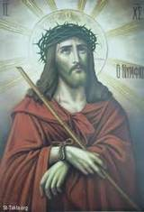

Μέσα από τα δύο κείμενα γίνεται αντιληπτό πως ο Ιωάννης ο Δαμασκηνός αναφέρεται στη λατρεία των εικόνων. Εκφράζεται η άποψη πως ο απρόσωπος Θεός επιλέγει να γίνει ορατός προς εμάς μέσω του Ιησού. Ο Υιός Του έρχεται και ζει μαζί μας σαν άνθρωπος. Η ενανθρώπιση Του μας επιτρέπει την απεικόνιση Του.
Η ύλη δε λατρεύεται από μόνη της. Λατρεύουμε τον Δημιουργό της και κατ’ επέκταση τον Υιό Του που σαρκώθηκε μέσω αυτής, έγινε άνθρωπος, βασανίστηκε, σταυρώθηκε και αναστήθηκε φέρνοντάς μας τη σωτηρία. Σεβόμαστε την ύλη και τη προσκυνούμε ως κάτι ιερό, ως κτίσμα γεμάτο Θεία ενέργεια και χάρη. Μέσω των εικόνων τιμούμε και προσκυνούμε τον Θεό

